As-spun

180/3 hr

210/3 hr

240/3 hr

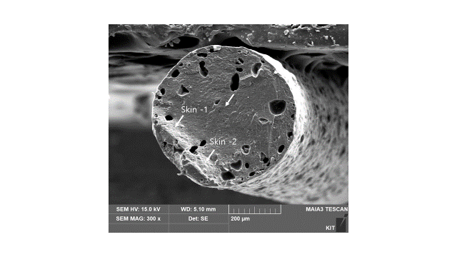

240/6 hr

240/9 hr

240/12 hr
